- Beschreibe die Bilder. Was siehst Sie?
- Formuliere eine Bildlegende zu Abbildungen 1 bis 4 mit deinen eigenen Worten. Beschränke dich auf einen kurzen, einprägsamen Satz.
- Setze Abb.1 mit Abb.2 in Beziehung: Wie werden die beiden Bilder im Film verwendet?
- Vergleiche Abb.3 (Plakat) und Abb.4 (Originalaufnahme): Was übernimmt das Plakat von der Realität, was nicht?
- Was wollte der Künstler Ewgenij Adajew mit seinem Denkmal ausdrücken?
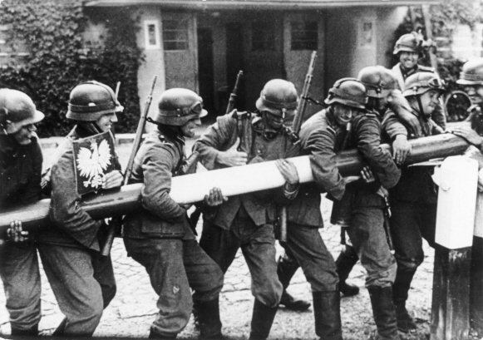  Abb.1: Deutsches Bundesarchiv Koblenz, Bild 146-1979-056-18A | Beschreibung:
 | Legende:
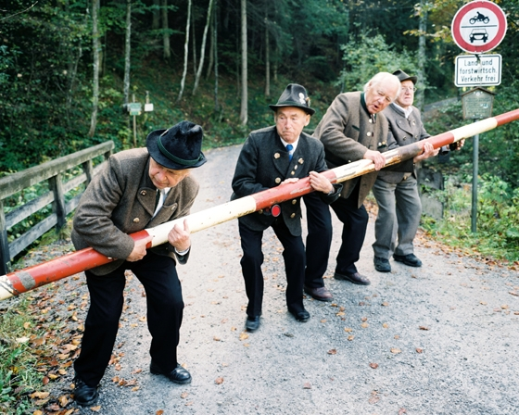  Abb.2: Standbild aus «Cooking History» | Beschreibung:
 | Legende:
Abbildung 1 und Abbildung 2 im Film «Cooking History»:

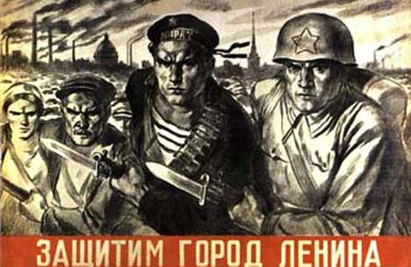  Abb.3: Plakat von W. Serow, 1941.  Text: Verteidigen wir die Stadt Lenins! | Beschreibung:
 | Legende:
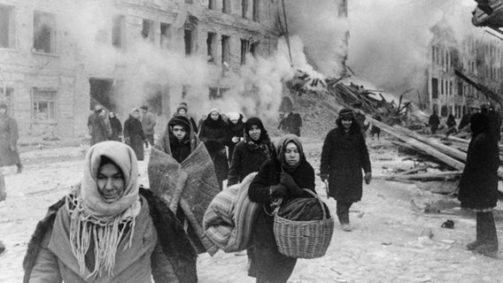  Abb.4: Leningrad während der deutschen Belagerung 1941-1944. Bildarchiv Universität Göttingen. | Beschreibung:
 | Legende:
Abbildung 3 und Abbildung 4 im Vergleich:

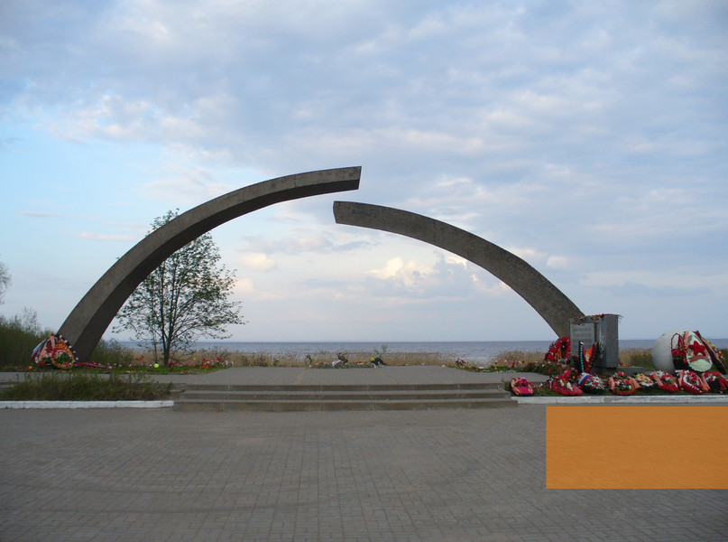  Abb.5: Denkmal von E. Adajew zur Erinnerung an die Belagerung Leningrads | Beschreibung:
 | Legende:
 | Aussage des Künstlers:

